
Интегрированные компьютерные системы
проектирования и анализа
Лабораторная №10
Автоматизация расчетов в SolidWorks Simulation
Задание:
Разработать приложение для автоматизированного варьирования геометрией и расчета НДС детали согласно варианту. Расчет и автоматизация построения геометрии произвести средствами SW Simulation. На форме должны выводиться сведения о массе детали, количестве узлов конечно-элементной сетки, минимальных и максимальных перемещениях, минимальных и максимальных напряжениях по Мизесу. Визуализацию напряжений и перемещений организовать с помощью Cortona3D. При визуализации разработать цветовую шкалу (легенду), которая отвечает значениям напряжений и перемещений.
Порядок выполнения работы:
- Построить модель детали согласно варианту в SW;
- Провести статический расчет детали в SW Simulation;
- Убедиться в правильности построенной модели и полученных результатов расчета;
- Выполнить параметризацию детали;
- Автоматизировать перестроение детали;
- Автоматизировать выполнение расчетов.

Лабораторная работа №10

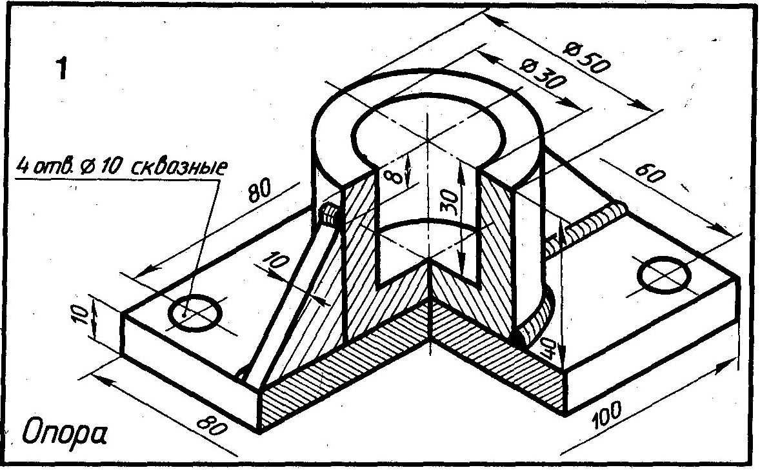
Варьировать габаритными размерами и упругими свойствами материала (E и μ), закрепить отверстия и приложить управляемое значение давления в указанном направлении к половине и дну внутреннего цилиндра.

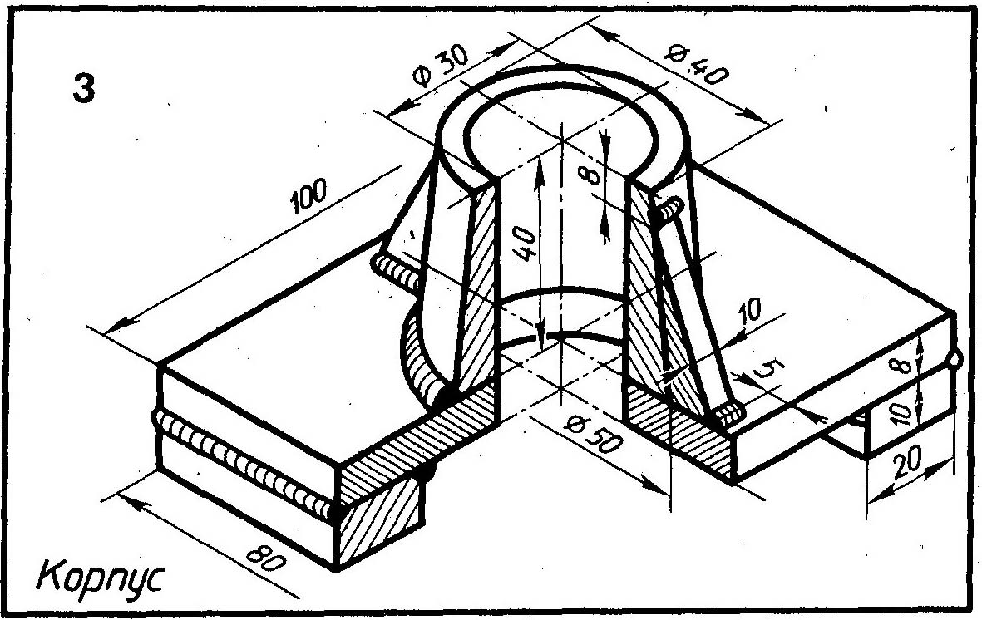
Варьировать размерами и упругими свойствами материала (E и μ), закрепить нижние поверхности и приложить управляемое значение давления в указанном направлении к половине внутреннего цилиндра.
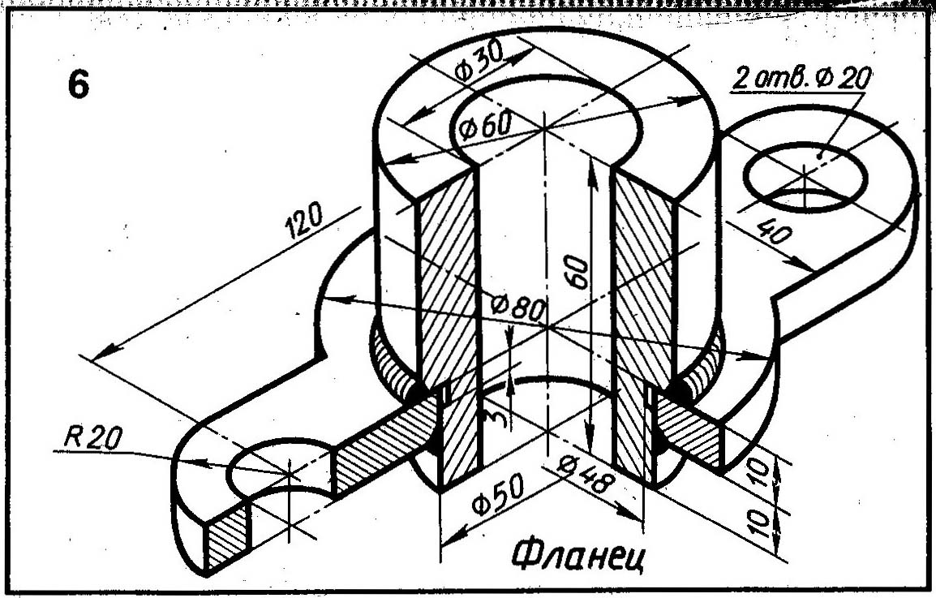
Варьировать размерами и упругими свойствами материала (E и μ), закрепить отверстия и приложить управляемое значение давления в указанном направлении к половине внутреннего цилиндра.

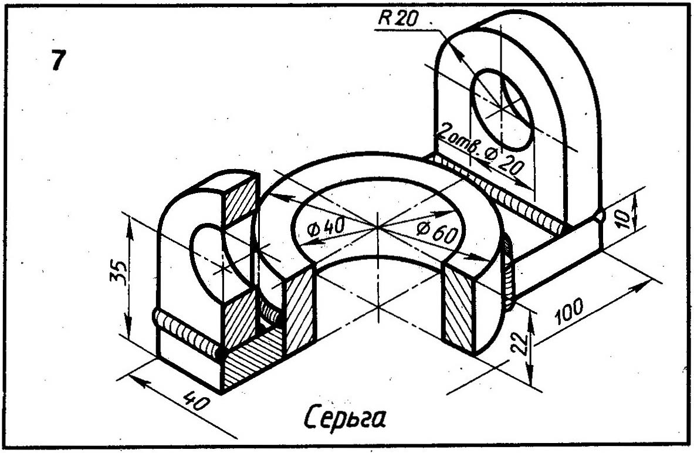
Варьировать размерами и упругими свойствами материала (E и μ), закрепить отверстия и приложить управляемое значение давления в указанном направлении к половине внутреннего цилиндра.

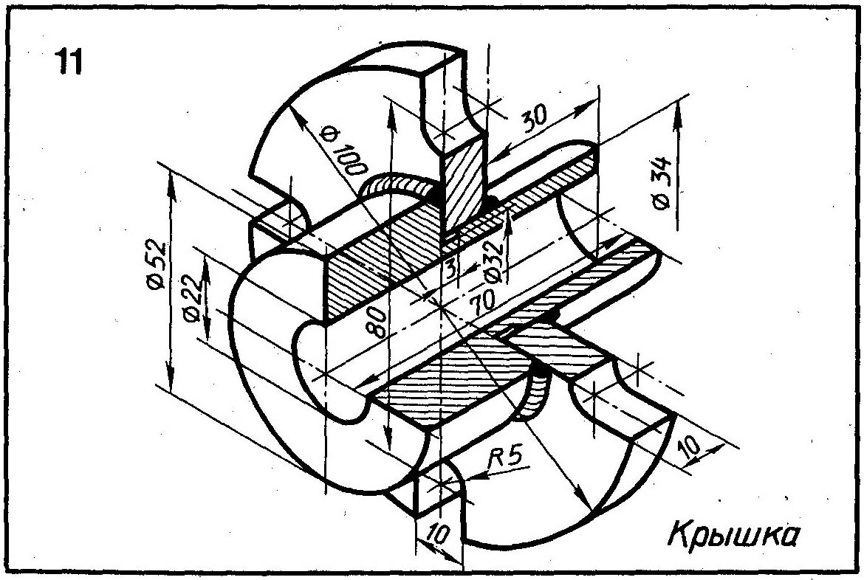
Варьировать размерами и упругими свойствами материала (E и μ), закрепить полуцилиндры отверстий и приложить управляемое значение давления в указанном направлении к половине внутреннего цилиндра.

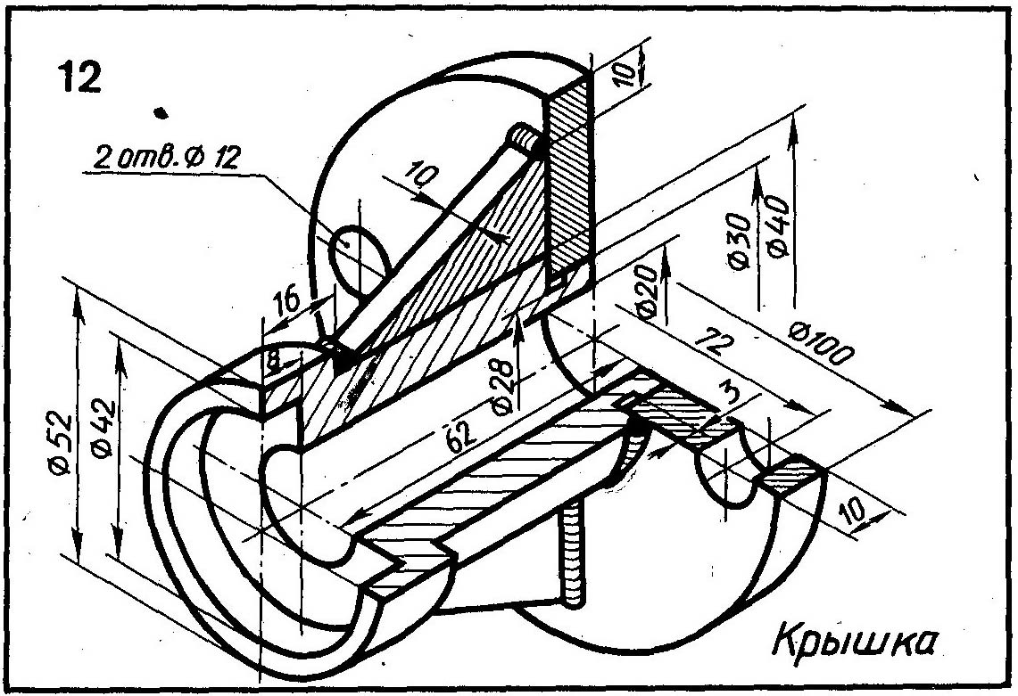
Варьировать размерами и упругими свойствами материала (E и μ), закрепить отверстия и приложить управляемое значение давления в указанном направлении к половине внутреннего цилиндра.
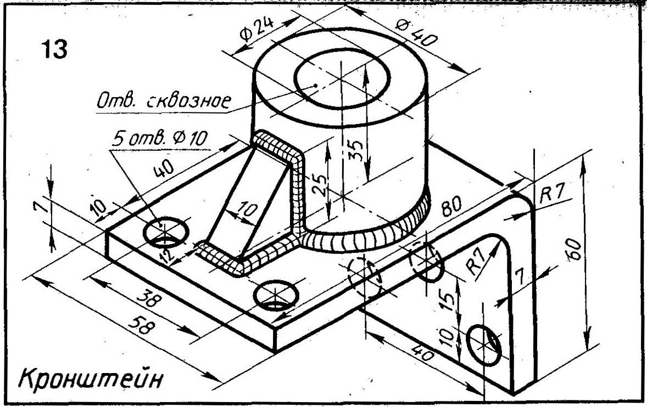
Варьировать размерами и упругими свойствами материала (E и μ), закрепить отверстия и приложить управляемое значение давления в указанном направлении к половине внутреннего цилиндра.

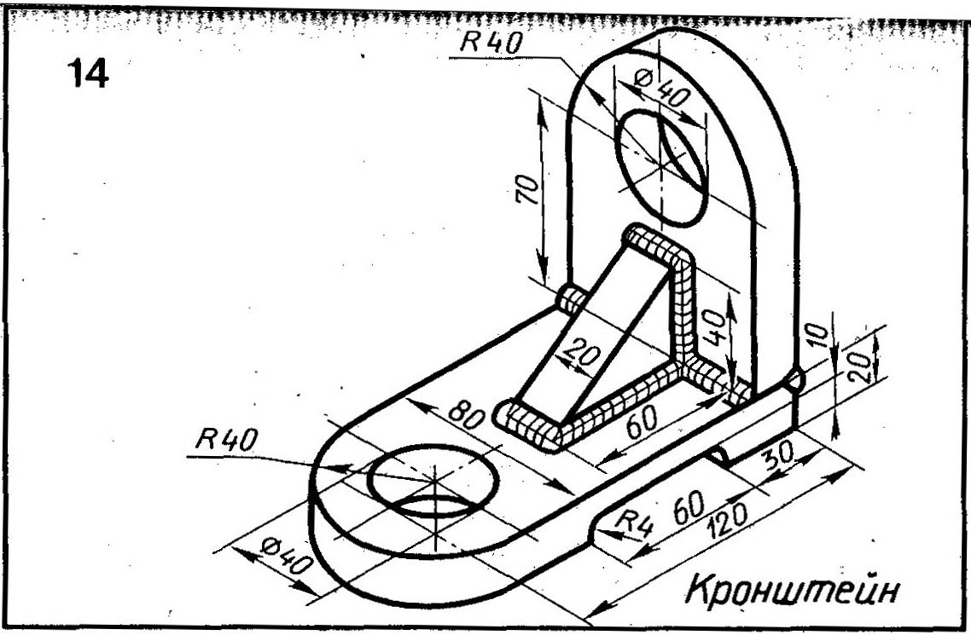
Варьировать размерами и упругими свойствами материала (E и μ), закрепить нижнее отверстие и приложить управляемое значение давления в указанном направлении к половине верхнего отверстия.

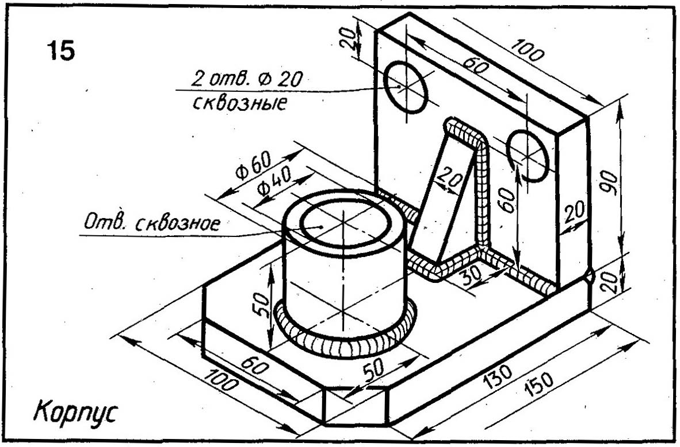
Варьировать размерами и упругими свойствами материала (E и μ), закрепить малые отверстия и приложить управляемое значение давления в указанном направлении к половине внутреннего цилиндра.

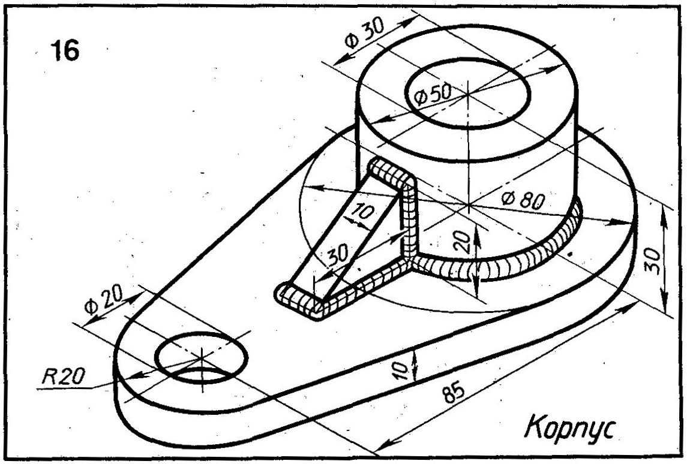
Варьировать размерами и упругими свойствами материала (E и μ), закрепить малое отверстие и приложить управляемое значение давления в указанном направлении к половине внутреннего цилиндра и дну.
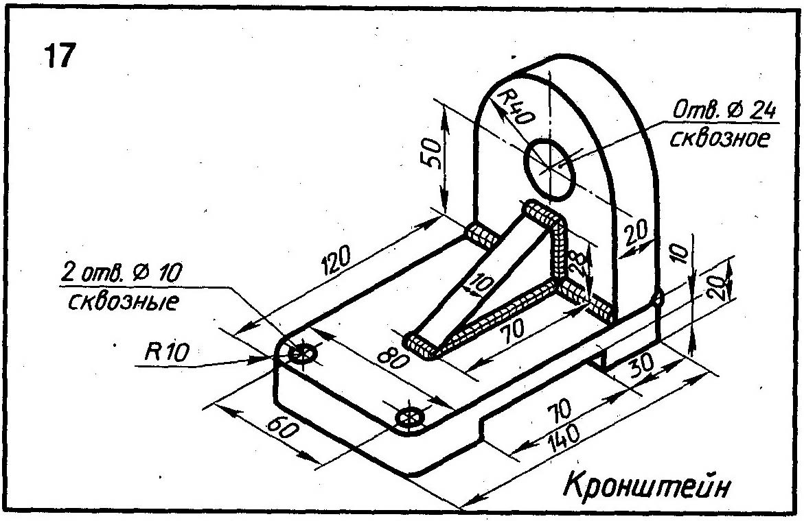
Варьировать размерами и упругими свойствами материала (E и μ), закрепить малые отверстия и приложить управляемое значение давления в указанном направлении к половине внутреннего цилиндра.

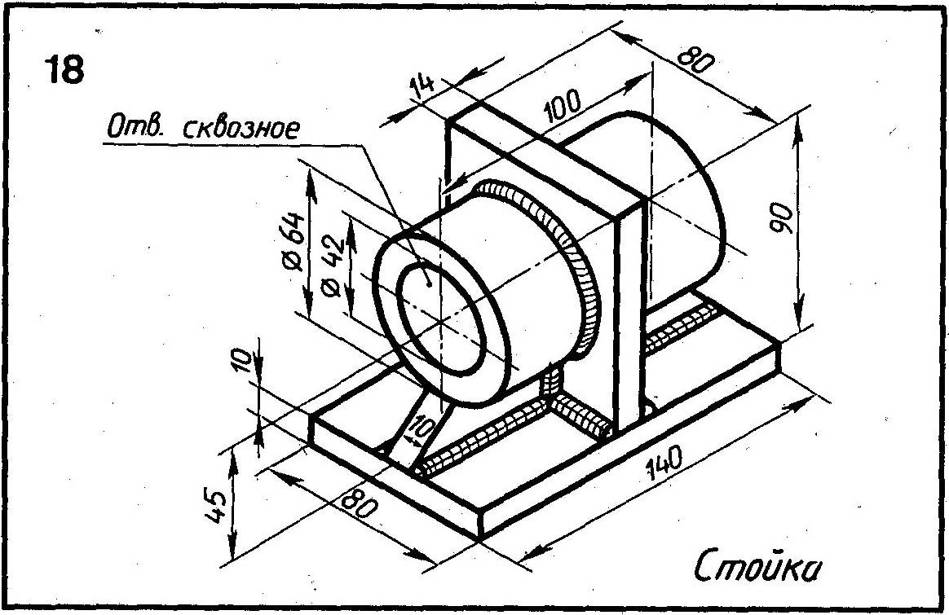
Варьировать размерами и упругими свойствами материала (E и μ), сделать в основании 4 отверстия по углам и их закрепить, приложить управляемое значение давления в указанном направлении к половине внутреннего цилиндра.

